**Prova di ITALIANO**

**A1. Osserva i disegni, nominali e colora il con la vocale iniziale.**

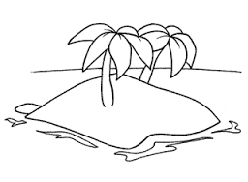

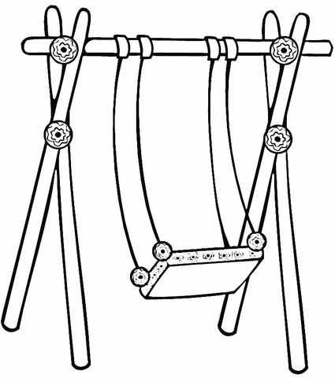



U

O

I

O

A

E

U

E

A

U

O

E

A

E

O

I

A

E

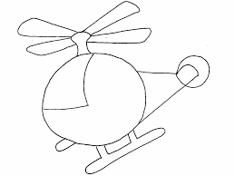





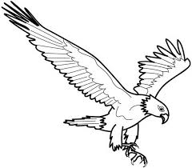

I

A

E

A

U

O

A

E

I



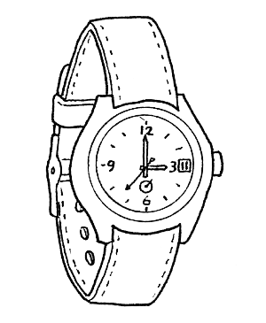

**INIZIA CON …**

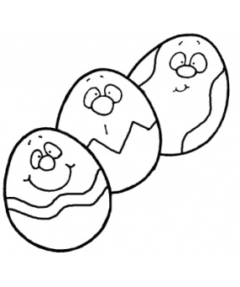**2 a. Collega i disegni alla vocale giusta**.

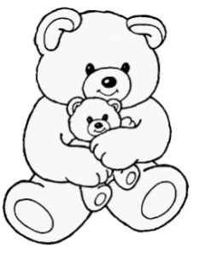

A

E

I

O

U

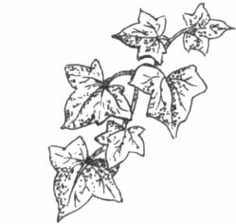



**2 b. Scrivi la prima lettera.**



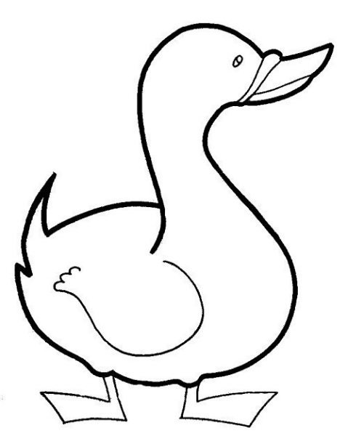

A

C

A

V



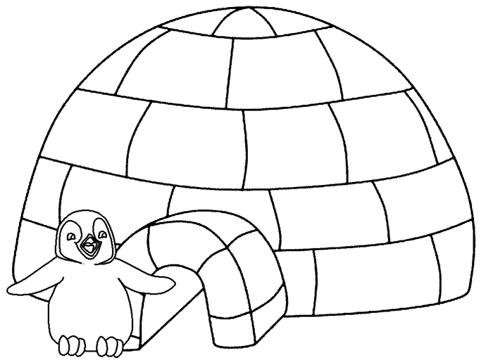

O

O

L

G

O

E

R

E

E

T

N

A

F

E

L

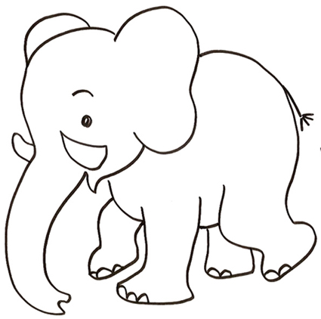

A3. Completa con le vocali che mancano.

|  |  |
| --- | --- |
| C:\Users\Rosaria\Desktop\orso.jpg | C:\Users\Rosaria\Desktop\gatto.png |
| _ R S _ | G _ T T _ |
| C:\Users\Rosaria\Desktop\topo.jpg | C:\Users\Rosaria\Desktop\gallo.png |
| T _ P_ | G _ L L _ |
| C:\Users\Rosaria\Desktop\ape.jpg | C:\Users\Rosaria\Desktop\mucca.png |
| _ P _ | M _ C C _ |
| C:\Users\Rosaria\Desktop\pecora.png | C:\Users\Rosaria\Desktop\rana.jpg |
| P _ C _ R _ | R _ N _ |

A4. Collega i disegni con i suoni giusti.

|  |  |  |
| --- | --- | --- |
| INIZIA CON…. |  | FINISCE CON …. |

|  |  |  |
| --- | --- | --- |
| C:\Users\Rosaria\Desktop\lente.jpg | TO | C:\Users\Rosaria\Desktop\gelato.png |
|  |  |  |
| C:\Users\Rosaria\Desktop\palla.jpg | PA | C:\Users\Rosaria\Desktop\due-mele-colorear.jpg |
|  |  |  |
| C:\Users\Rosaria\Desktop\torta2.png | MA | C:\Users\Rosaria\Desktop\talpa.jpg |
|  |  |  |
| C:\Users\Rosaria\Desktop\mare.jpg | LE | C:\Users\Rosaria\Desktop\lama.jpg |

**A5. Completa con le sillabe che mancano.**

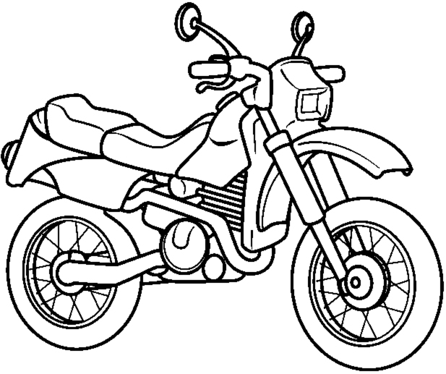



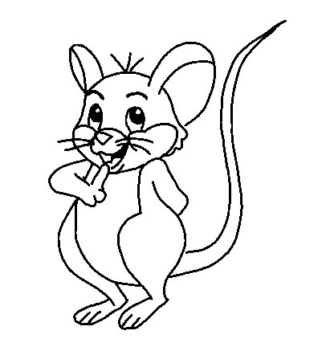

PO

MO

MA

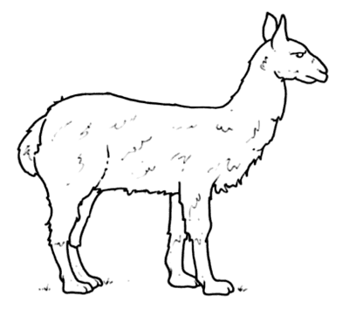

ME

6. Collega le sillabe e scrivi la parola.

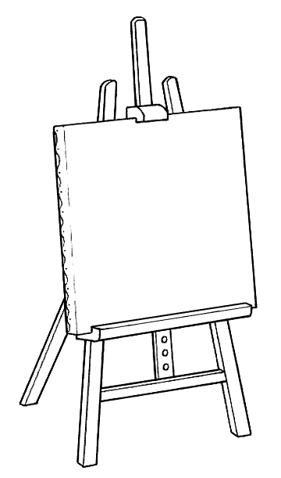

PI LA …………………………

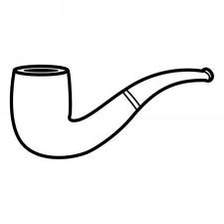

TE PA ………………………….

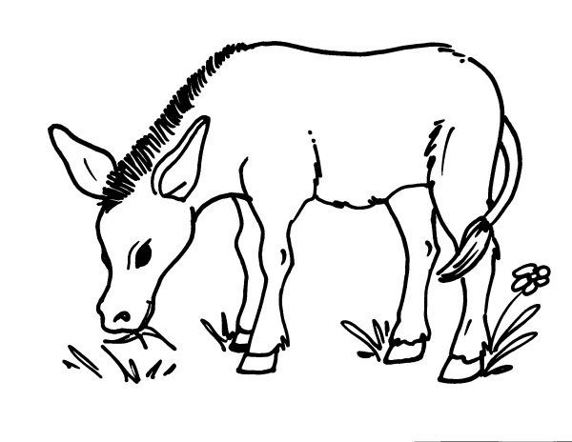

LU LO ……………………………

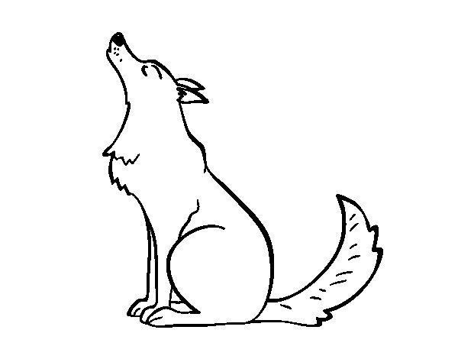

MU PO ………………………….



Prova n.7

**ASCOLTA LA STORIA DEL GUFO POI RISPONDI ALLE DOMANDE COLORANDO IL DISEGNO GIUSTO.**

**-CHI È IL PROTAGONISTA DEL RACCONTO?**

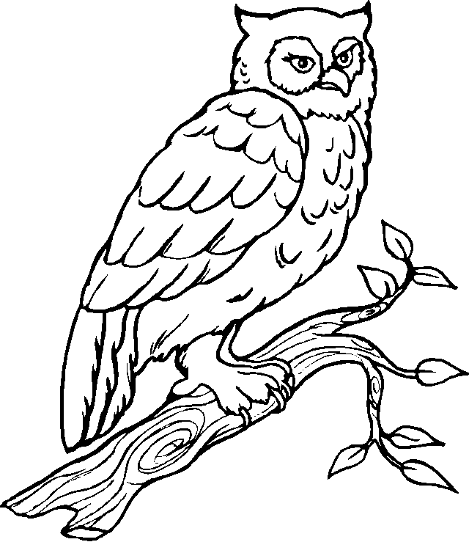

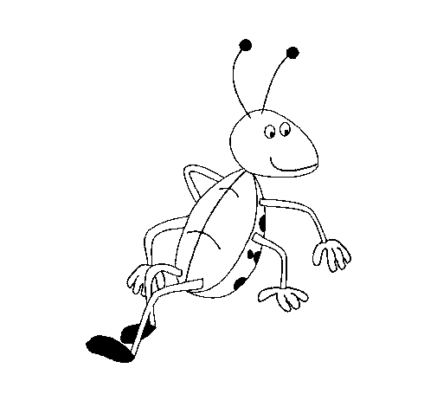

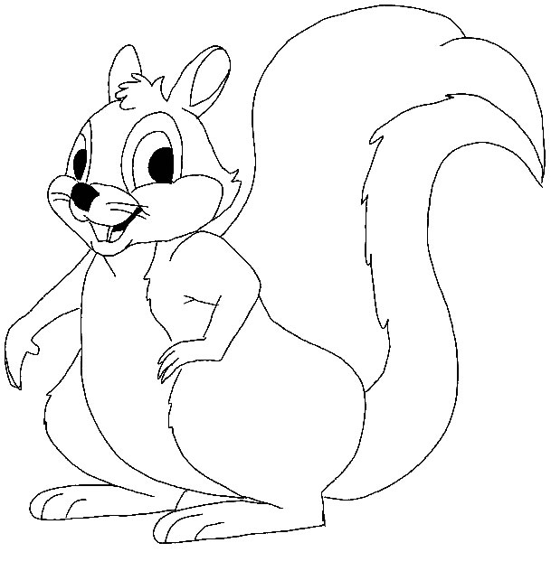

**- DOVE VIVEVA?**

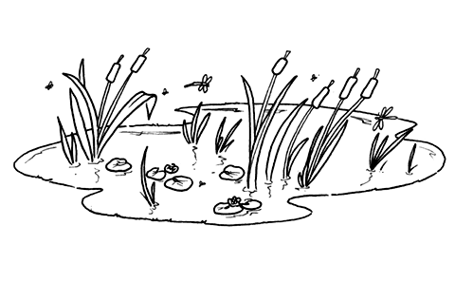

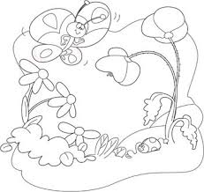

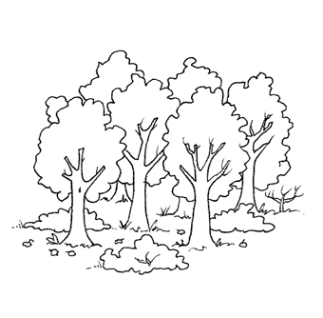

**-DI COSA AVEVA PAURA IL PICCOLO GUFO?**

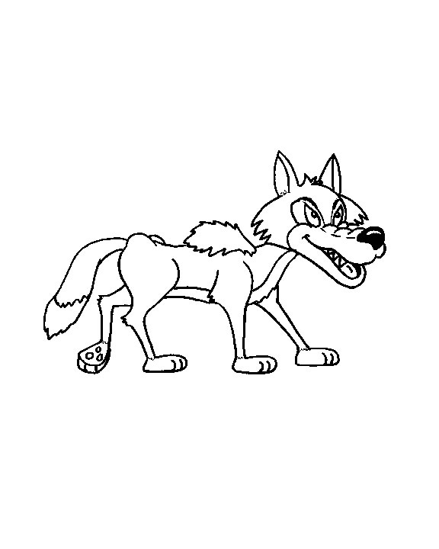

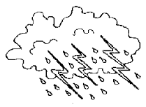



**CHI AIUTÒ IL GUFO?**

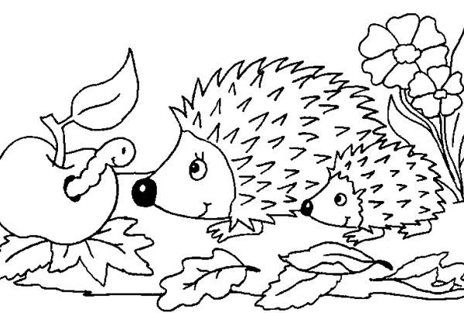

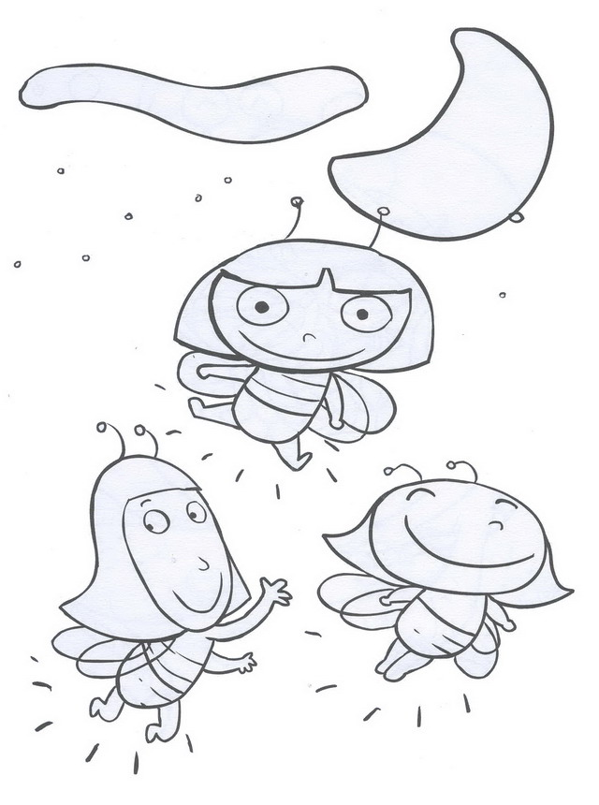

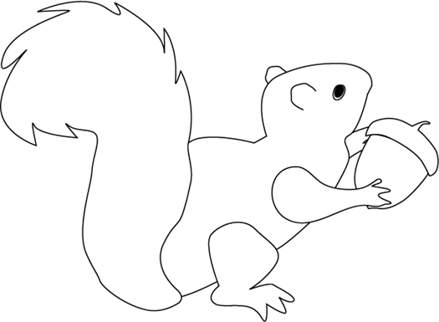

**Ora racconta e disegna la storia**.

|  |  |
| --- | --- |
| **ITEM** | **PUNTI** |
| 1 | 1 X 9 |
| 2a | 1 X 5 |
| 2b | 1 X 5 |
| 3 | 1 X 8 |
| 4 | 1 X 8 |
| 5 | 1 X 4 |
| 6 | 1 x 4 |
| 7 | 1 x 4 |
| 8 | Esposizione chiara, completa e particolareggiata 3 punti  Esposizione completa 2 punti  Esposizione essenziale 1 punto  Esposizione inesatta e/o carente 0 punti |

|  |  |
| --- | --- |
| VALUTAZIONE | |
| punteggio | voto |
| 50 | 10 |
| 45-49 | 9 |
| 40-44 | 8 |
| 35-39 | 7 |
| 30 - 34 | 6 |
| < 30 | 5 |